Correction MedCare DESKTOP MVP
Sans Connexion à un compte quelconque :

La page d’accueil app.medcare.sn doit devenir medcare.sn
Dans Annuaire, les tris, il manque « Distance + proche » et « RDV le plus proche »
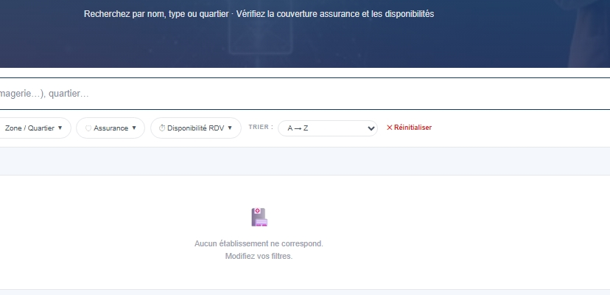
Bouton A propos, si tu as un meilleur menu déroulant, je suis preneur
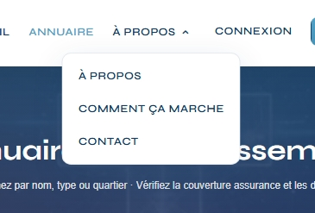
Page A propos : il faut enlever partout ou c’est « MedCare Connect » c’est juste « Medcare » , après si tu peux améliorer la page aussi, je suis preneur
Page Comment ça marche : le contenu me va c’est top, si tu réduire les espaces vides et rajouter des animation UX si possible, je trouve que tout est trop statique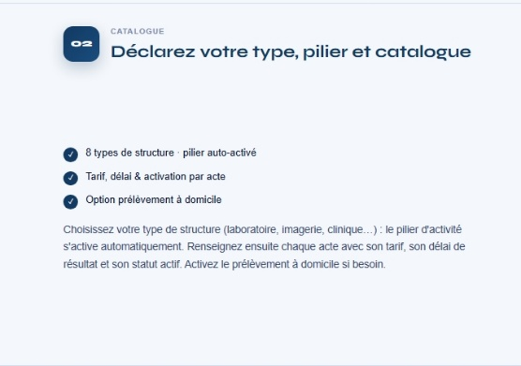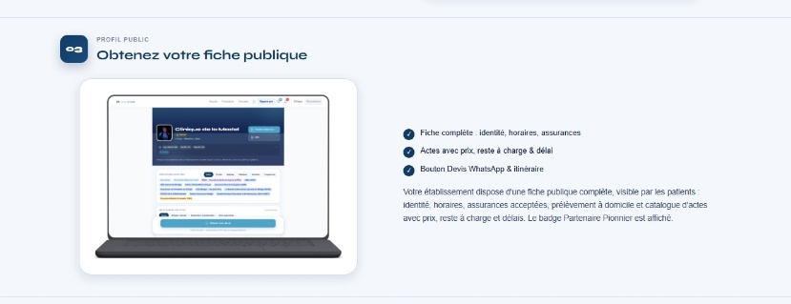Centrer FAQ et Questions frequentes juste sous le bloc bleu de « Zéro commission. Par principe »
Trouver un service : lorsque l’on appuie sur un pilier de « Rechercher un acte médicale » qui est synchro à la barre de « parcourir les actes » , toute la page se rafraichit avant d’exécuter la commande. Contrairement à la demo, y a-t-il un moyen de contourner cela ?
Bouton trier : attention il y délai de prise de rdv et délai de résultats.
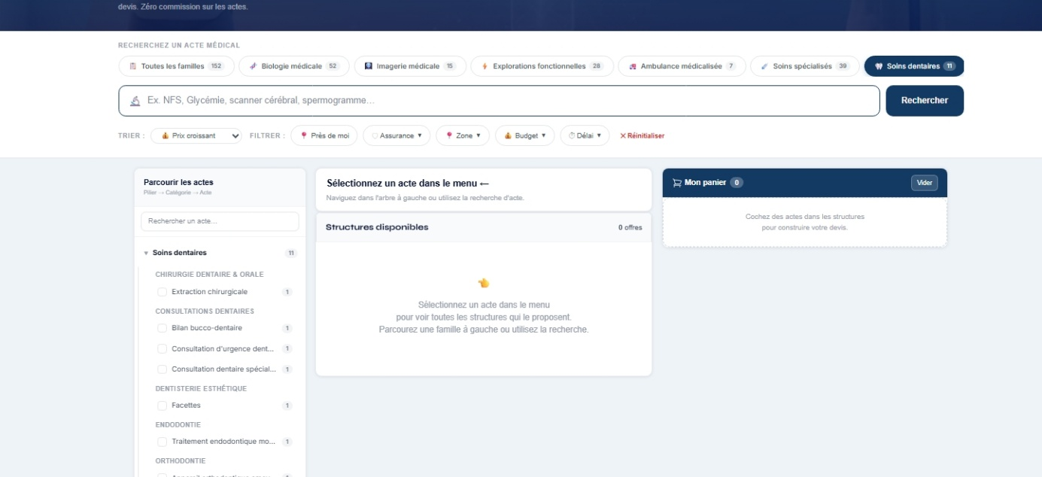
Le listing standard des actes se trouvant dans « parcourir les actes » doit se faire dans le même ordre que la demo ci-dessous.
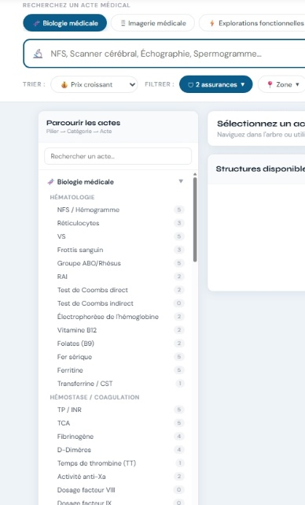La logique est d’afficher les actes, du plus fréquent au moins fréquent comme sur la demo, je te partagerai le document sur la segmentation des services pour que tu puisses voir comment le listing est fait si tu n’arrives pas à prendre ces infos dans le mockup.
Sur la barre de recherche d'actes, je veux un champ à jetons (tokenized tag input) : je tape plusieurs actes séparés par des virgules, chaque terme validé devient une étiquette correspondant à un acte, et la recherche renvoie les structures qui proposent l'ensemble des actes sélectionnés. La virgule et la touche Entrée servent de séparateurs
Normalement dans « parcourir les actes » , je devrai être capable de sélectionner des actes de différents piliers, ex : NFS dans biologie médicale et Radio Thorax dans imagerie. Ici présentement, si je coche sur NFS dans biologie et que j’appuie sur imagerie pour chercher à cocher Radio Thorax, la NFS que j’avais coché disparait.
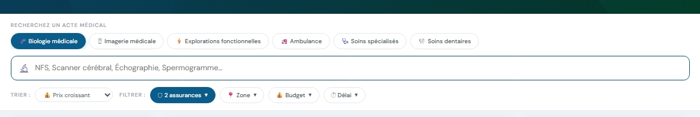

La multi-selection ne fonctionne que pour les actes d’un même pilier comme ci-dessous (éléments de pilier imagerie seulement), ce qui n’est pas normal.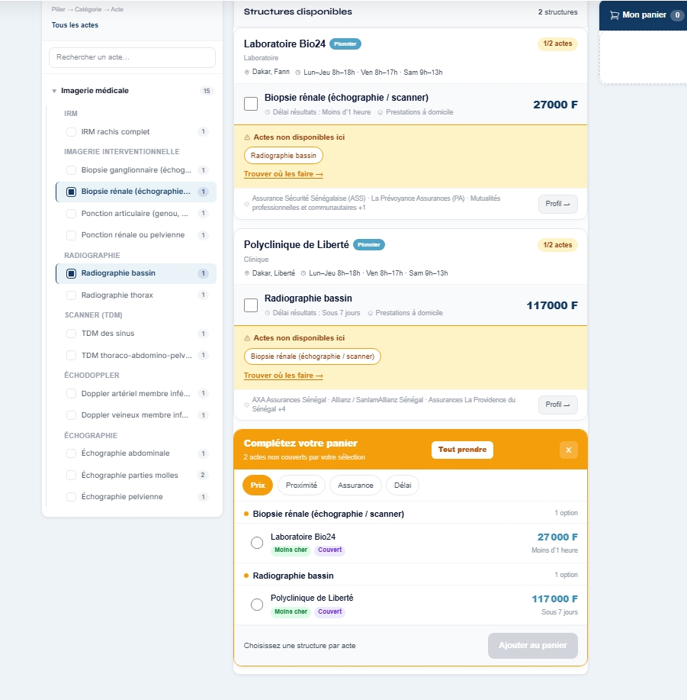

Actuellement si tu appuies sur le bouton Profil pour les actes de la Polyclinique de Liberté, l’affichage de la fiche ne prend pas en compte ce qui a été selectionné.

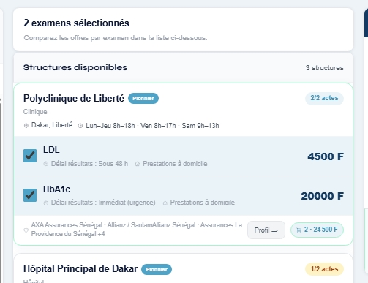
Normalement c’est comme suit que cela doit s’afficher comme sur la demo envoyé.
ATTENTION : la demo desktop patient ne prend pas en compte la multiselection parce que c’ets déjà fait dans l’app actuelle et j’avais déjà modelisé la multi selection sur la demo mobile patient. Donc ce que les devs ont fait sur le site est bon par rapport à la multi selection mais l’affichage du profil n’est pas bon.
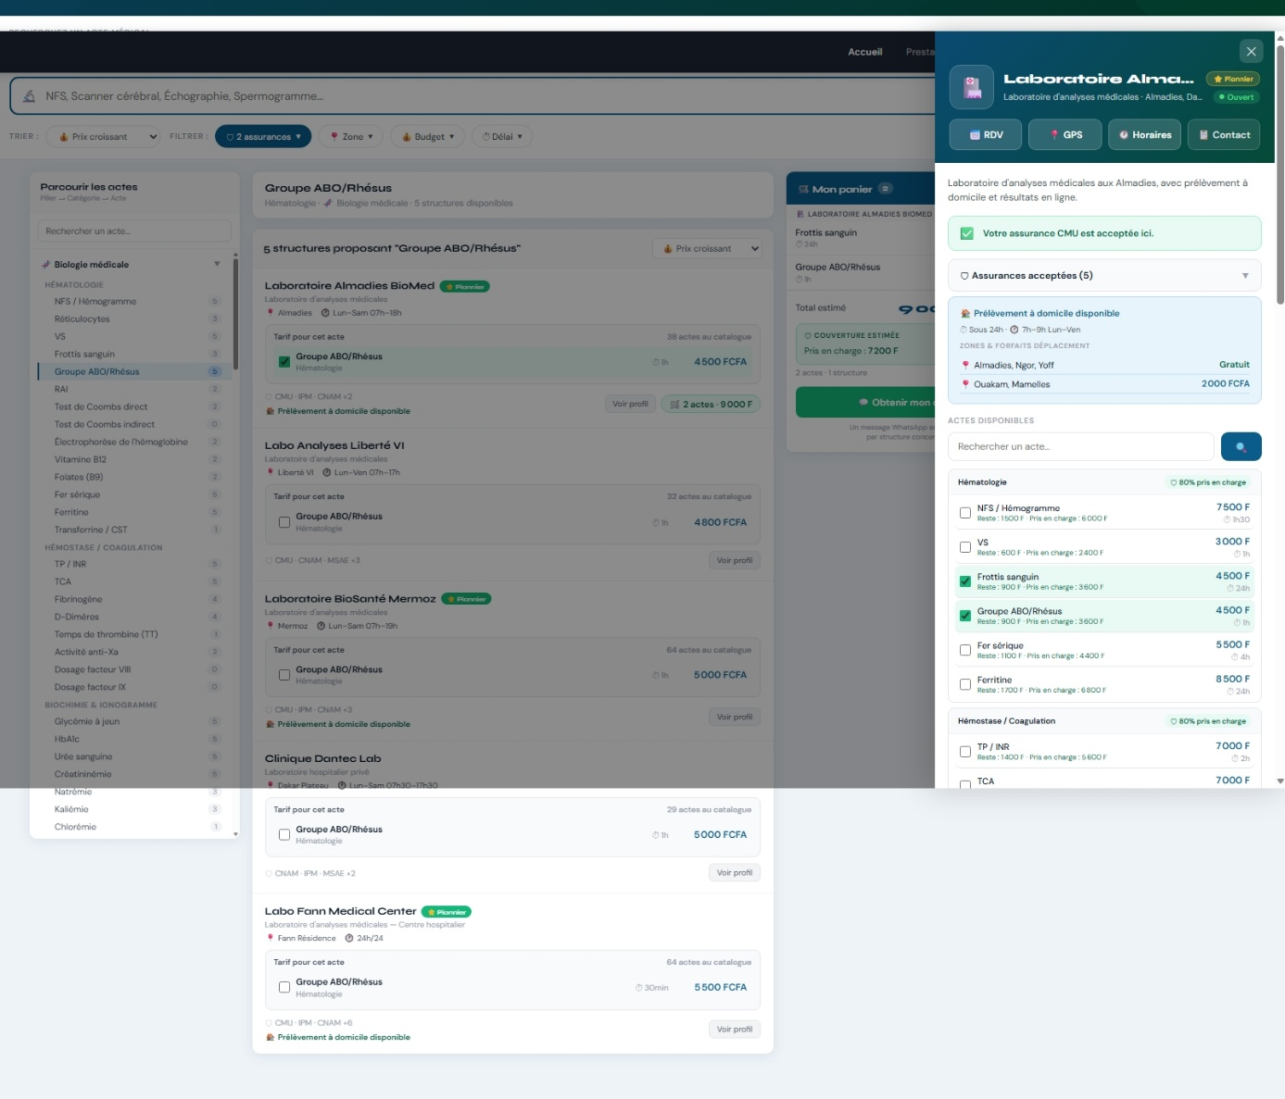

Configurer service d’ambulance coté patient comme sur la demo patient
Actuellement c’est comme suit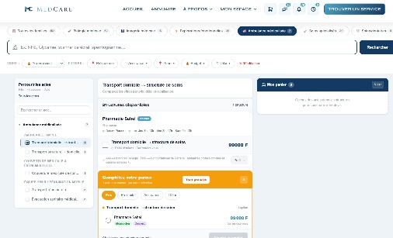

CONNEXION MODE Patient Desktop
Side Bar il faut enlever « Parcourir : trouver un service et annuaire »
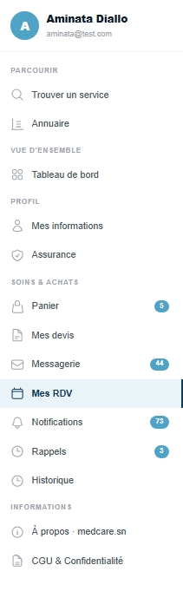
Tableau de bord : les pages des accès rapides ne sont pas configuré qu’il sagisse de RDV, mes devis, assurance ou Profil
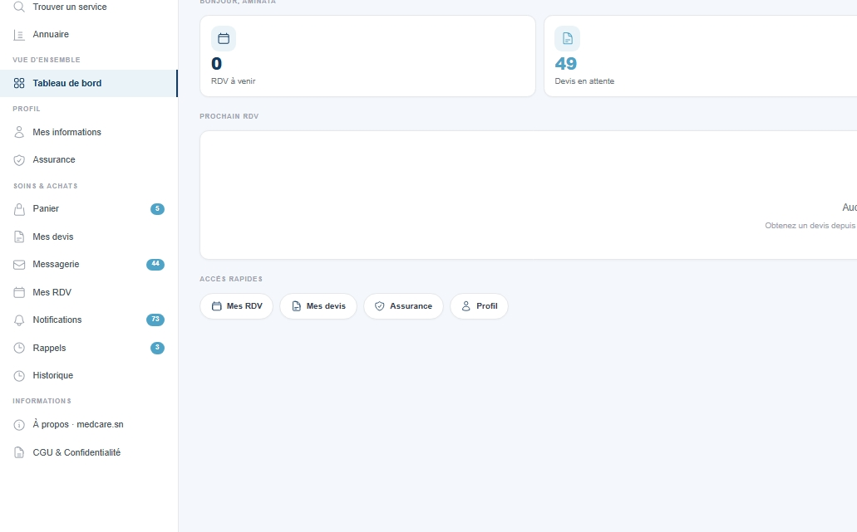
Panier : Il faut rajouter un bouton « Actif/Inactif » quant à l’estimation de l’assurance choisi (la remarque avait été faite en recettage aux développeurs précédemment)
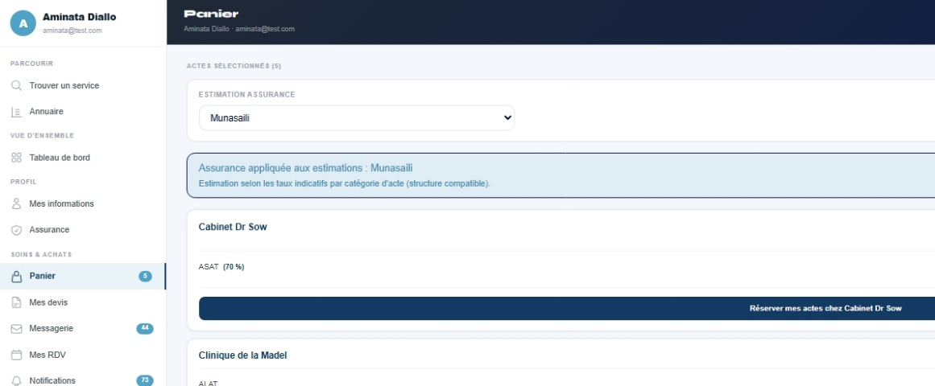
Messagerie : Normalement à la demande de rdv, le message vert s’affiche dans la conversation
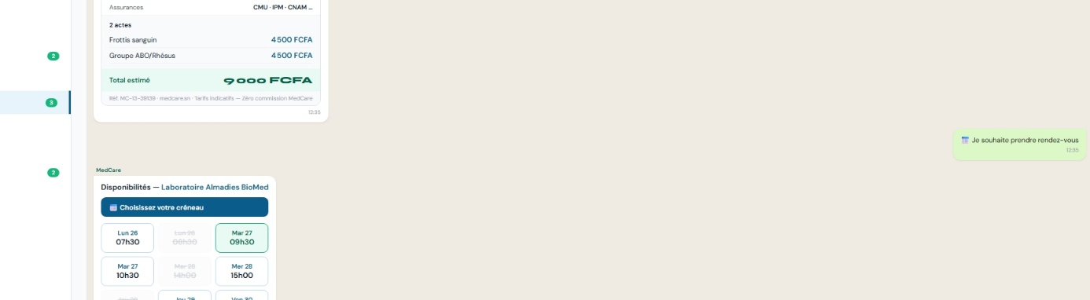
Actuellement sur la plateforme c’est ça qui s’affiche
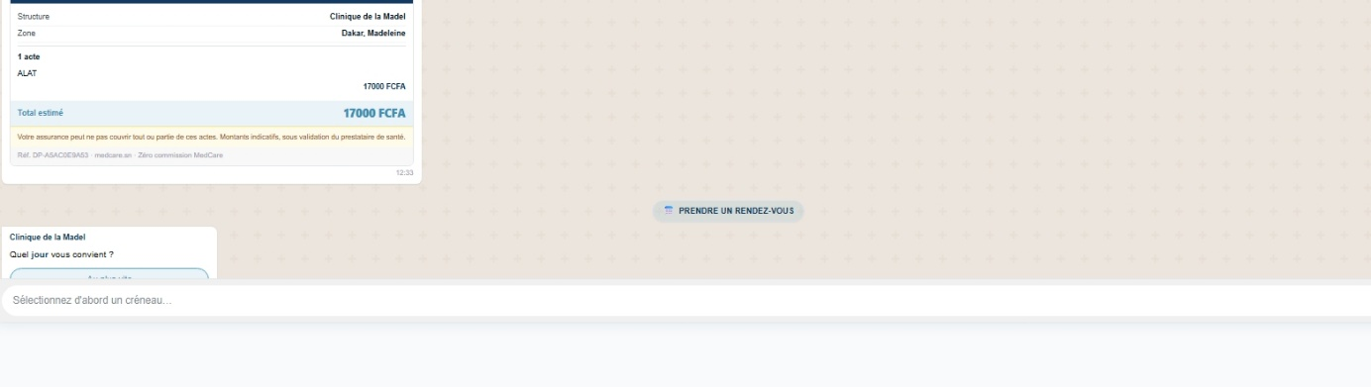
Le rendu du bloc de messagerie est trop plat, possibilité de faire occuper toute la page ?
Je te laisse le soin de choisir le format qui convient le mieux juste l’affichage actuelle est pas top.
Dans le devis envoyé dans la messagerie aussi, c’est pas la même chose que la demo, si tu peux reproduire pareil ça serait mieux.
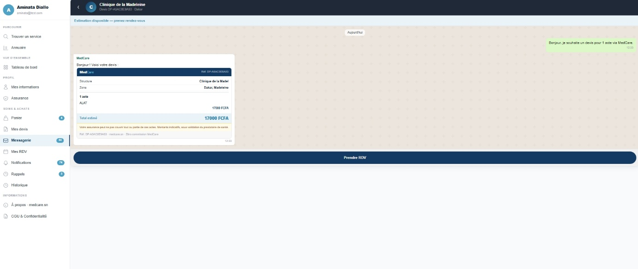
+ il n’y a pas de bouton retour aux prestations en haut à droite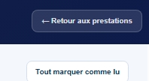

Rappels = tout ce qui est lié à la proximité du rdv et aux conditions de préparation de l’examen (coté structure : catalogue d’acte)
Notifications = tout le reste
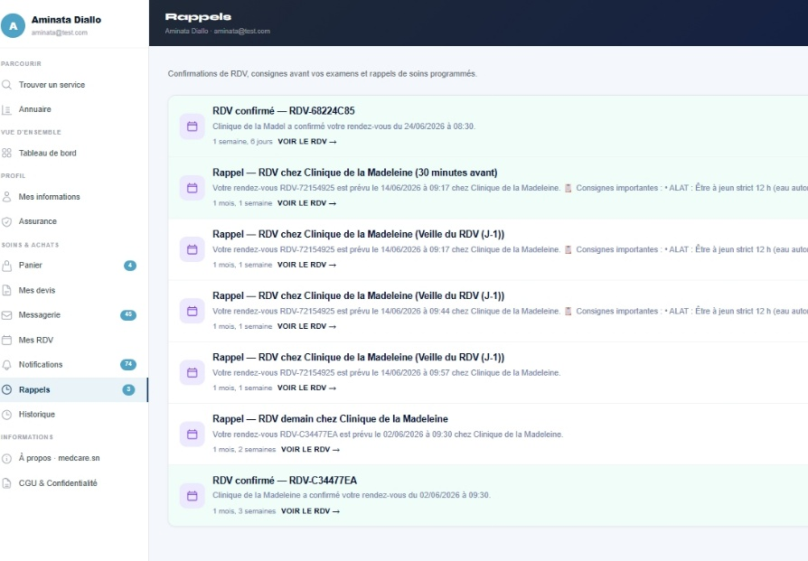
Exemple ici : RDV confirmé c’est dans notifications pas rappels. Rappels = veille de rdv + consignes importantes.

Menu superieur : Mettre : Accueil- Annuaire-Prestations- A propos- Mon espace -Deconnexion
Remplacer « Mon espace » par le nom du patient comme sur la demo, normalement si on clique dessus on doit tomber sur l’espace compe : Tableau de Bord
Enlever le menu deroulant « Mon espace », garder les 4 icones
Enlever « Trouver un service » et remplacer par « Prestations »
Vue Patient : profil public J’aime bien la presentation actuelle du profil public (comment ça prend tout l’écran , centré au milieu de l’écran, bref la disposition en tant que tel)
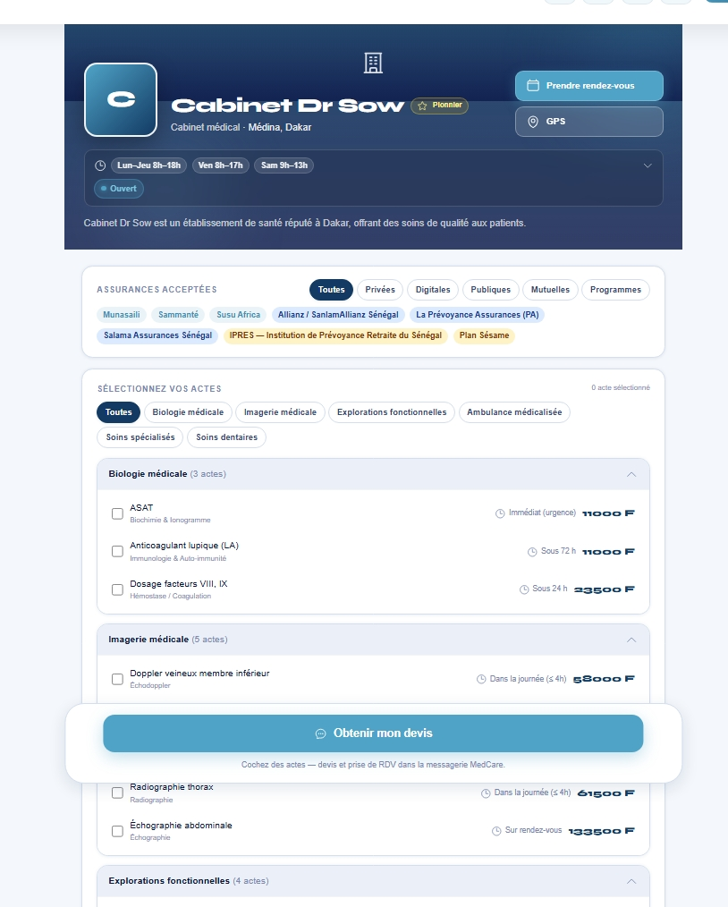
Surtout comment le menu deroulant des horaires de presente 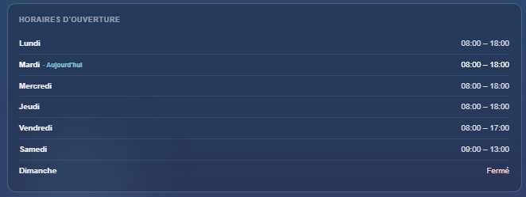
Mais le profil public est à modifier pour qu’il soit comme ci-dessous ( Attention je ne veux pas reproduire le meme affichage genre sur le coté ) mais Je veux le meme design comme encadré en rouge en supprimant le bouton contact. En respectant les badges. Et l’affichage des assurances. Avec la mention votre assurance est acceptée ici si la patient va quelque part ou son assurance est acceptée.
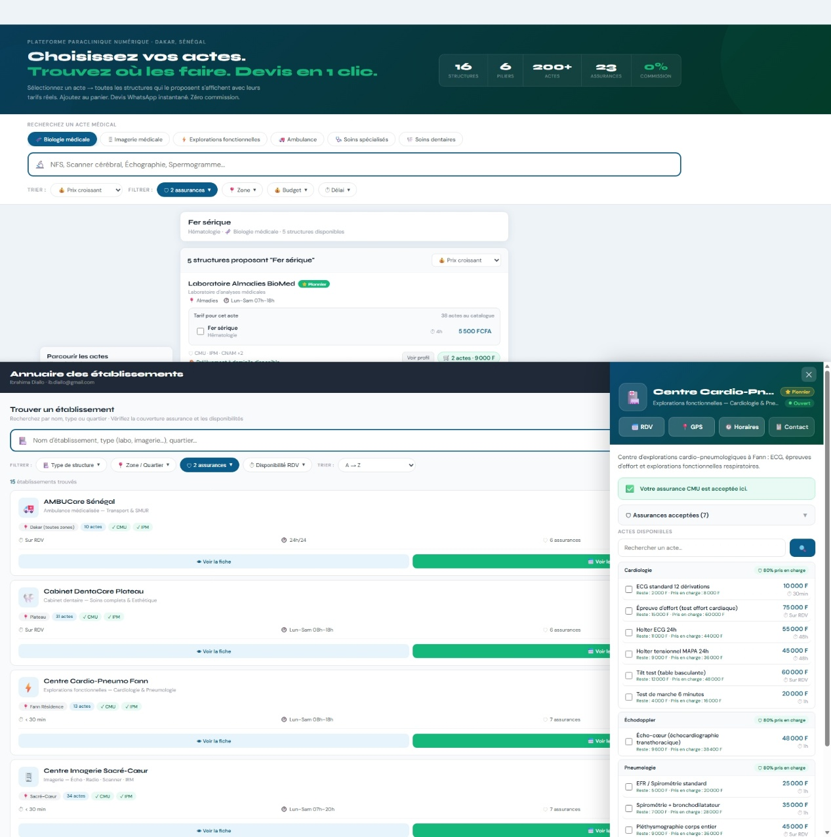
Footer : les piliers du footer renvoie vers des pages de listings des actes
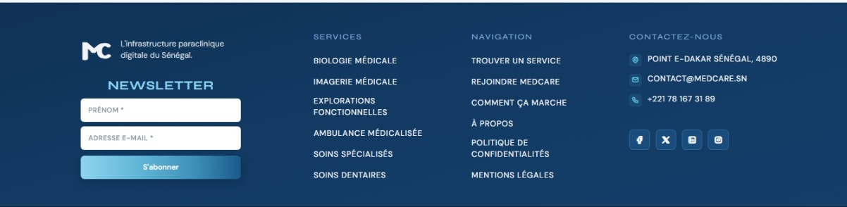
Juste ajouter une barre de recherche pour les actes avant le listing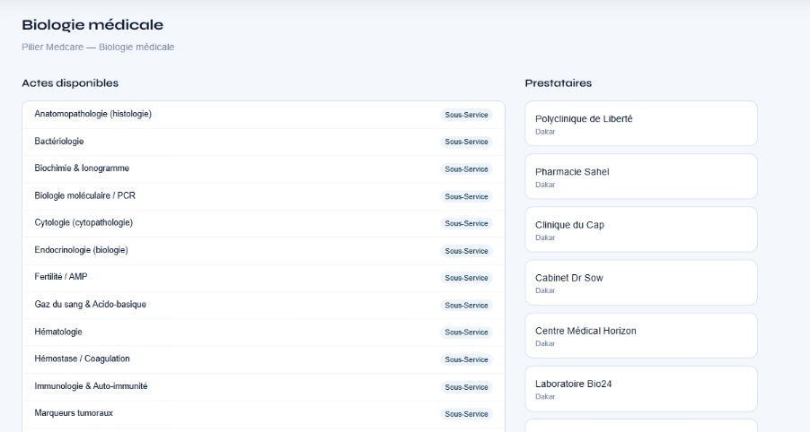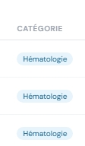
Et normalement là ou il y a mentionné « sous-service » à coté de Anatomopath.., c’est ça qui doit apparaitre (Catégorie).
CONNEXION MODE Structure Desktop

La Barre supérieure n’est pas correcte.
Il faut enlever l’icone panier, espace pro.
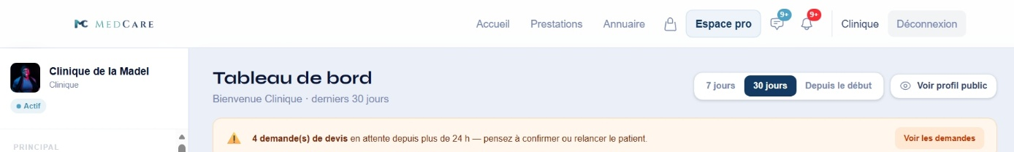
Synchroniser avec le menu réalisé pour l’espace patient comme suit mais avec la version modifiée comme stipulé dans la partie CONNEXION MODE patient desktop

Mettre le bouton Actif juste après « Clinique » et mettre le logo , centré et agrandi au dessus de « Clinique de la Madel »
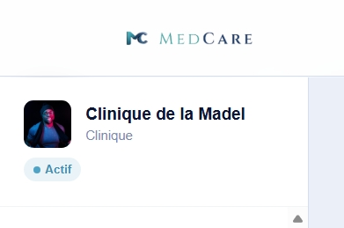

Devis : Harmoniser les «325000F » avec le reste, que la taille de la police et la position du texte soit les mêmes.
A coté de « Nouveau » , y’a écrit jusqu’au 20 Aou, Aout sans t
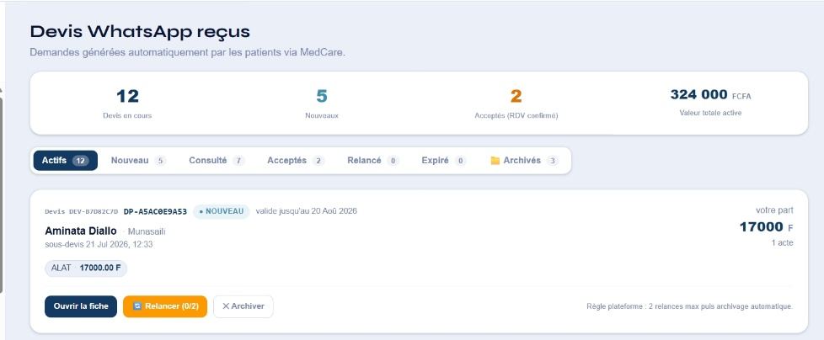
Pour les devis ou il n’y a pas de créneau, mettre la mention « Aucun creneau choisi par le patient » comme suit. Les nouveaux devis sont encerclé en vert comme suit.
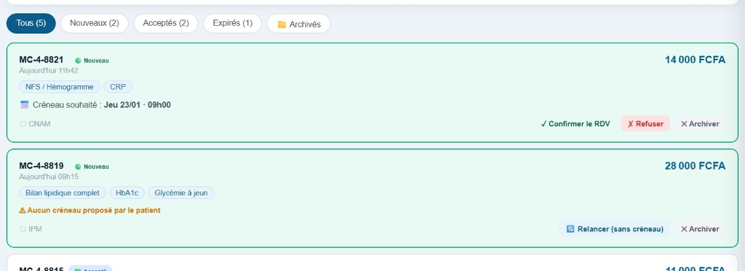

Rendez vous : l’affichage doit montrer « Tous » par défaut comme lorsqu’on rentre dans RDV dans la démo structure
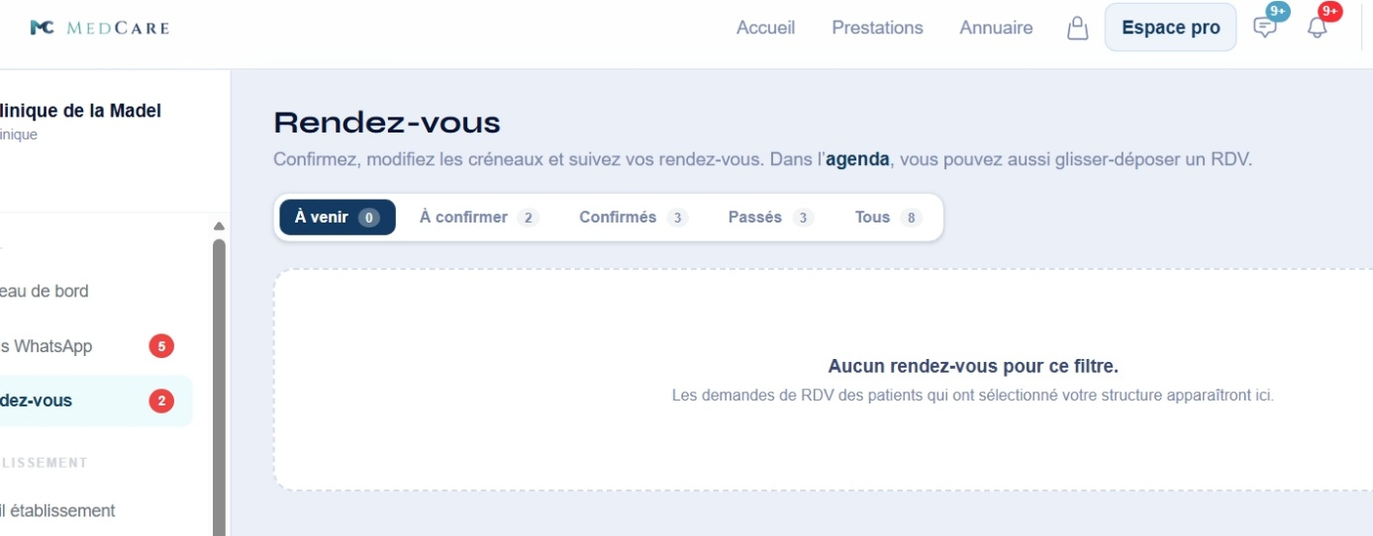

Tu peux garder les tickets mais j’aimerai en plus avoir une liste comme suit pour une meilleure lecture ( vu que les devis sont déjà sous forme de tickets, je ne vois pas la peine de reproduire la même chose ici )
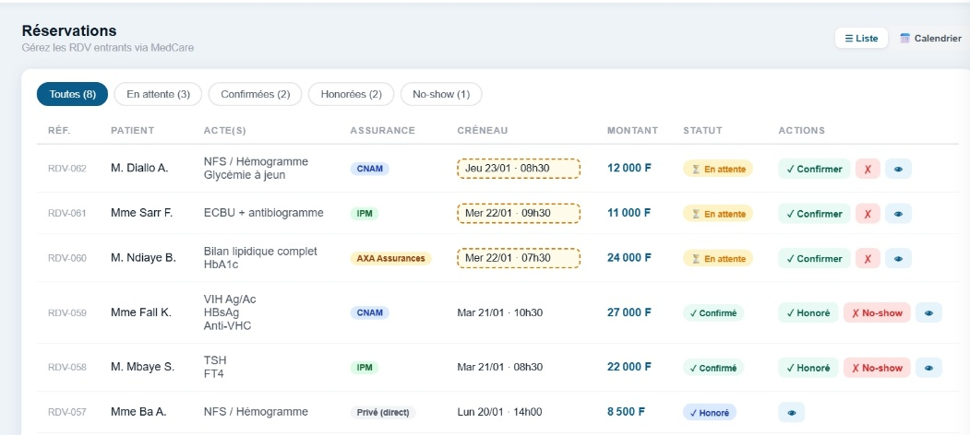

Profil établissement : Il faut corriger l’affiche des types d’établissement, actuellement c’est comme ça
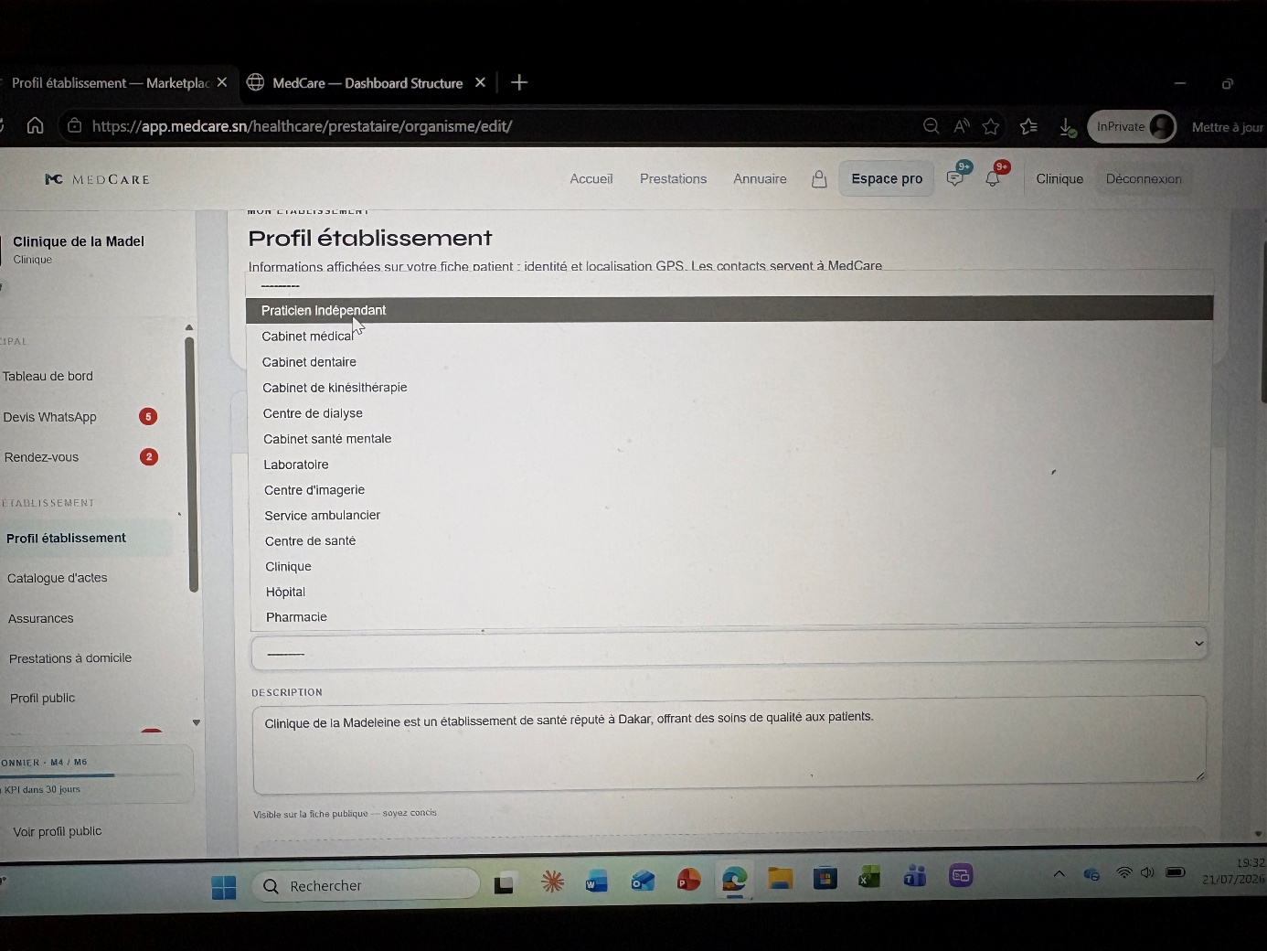
Normalement voici la bonne liste :
- Praticien indépendant (déclenche le champ profession ci-dessus)
- Laboratoire d'analyses médicales
- Centre d'imagerie médicale
- Centre d'exploration fonctionnelle
- Cabinet ou centre dentaire
- Centre de dialyse
- Centre de santé mentale
- Service ambulancier
- Centre de santé
- Clinique
- Hôpital

Professions à débloquer quand on sélectionne « Praticien indépendant »
Uniquement du paramédical, jamais « Médecin » pour l’instant (respect Art. 17 et 19).
ils ont accès aux piliers « explorations fonctionnelles » , « ambulance médicalisée » et « soins spécialisés »
- Kinésithérapeute
- Infirmier(ère)
- Sage-femme
- Orthophoniste
- Psychomotricien(ne)
- Psychologue
- Diététicien(ne)-nutritionniste
- Orthoptiste
- Ergothérapeute
- Pédicure-podologue

Catalogue d’acte : Le bouton ajouter un acte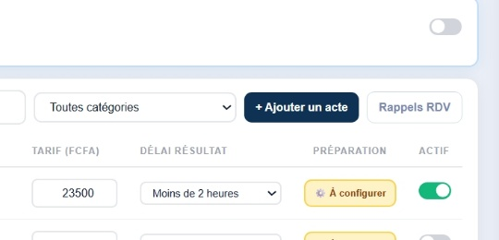ne doit pas ouvrir une session à part comme la suivante
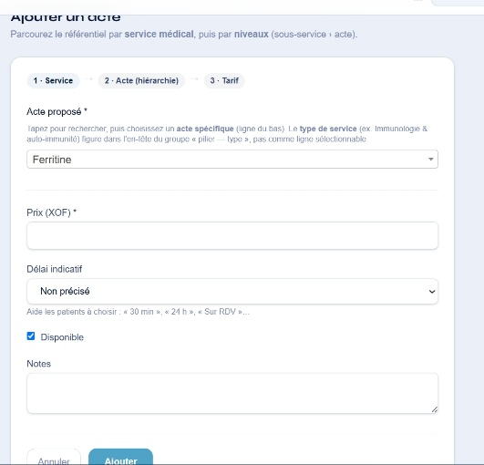mais plutôt
Etre comme sur la demo 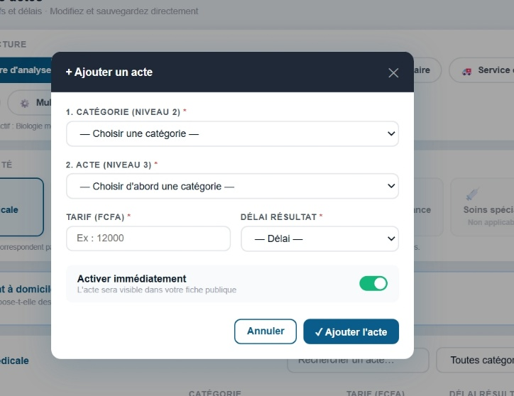
Rendre les catégories tel quel 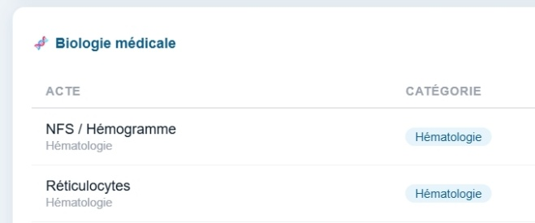
Service d’ambulance paramétré comme sur la demo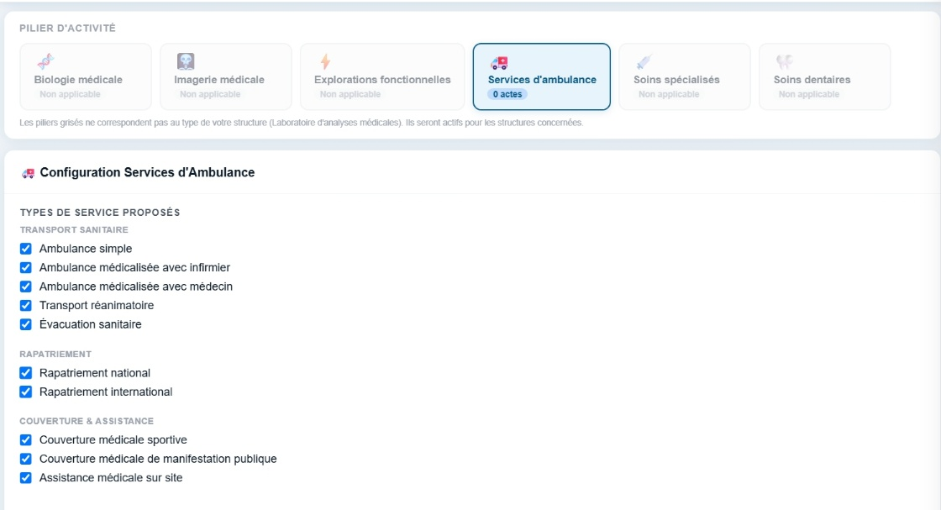

Side Bar : enlever « prestations à domicile » parce que c’est déjà dans Catalogue d’actes
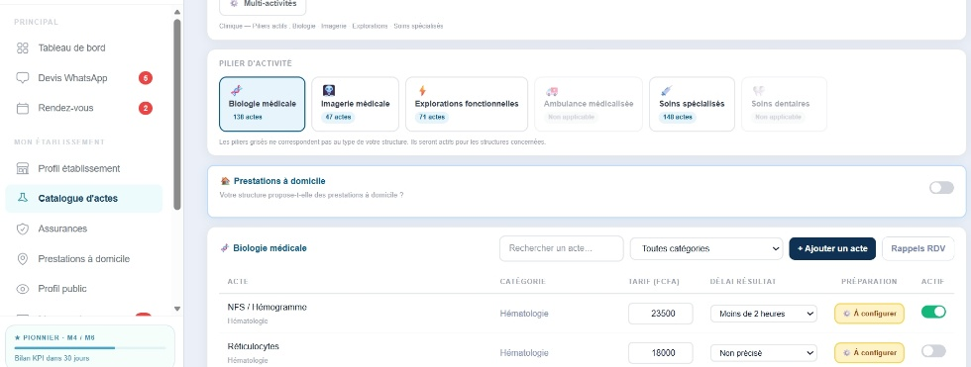

Lorsqu’on appuie sur Profil Public, on doit voir le preview du profil public comme sur la demo mais il faudra centrer cela comme ça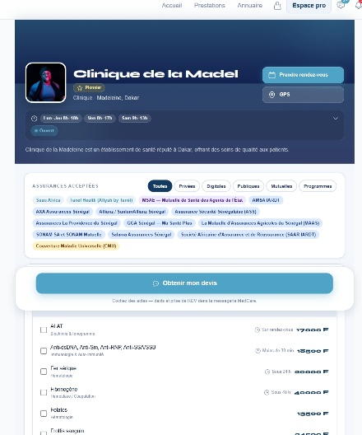
Actuellement quand tu appuies sur profil public, tu es redirigé vers le lien même du profil, ce qui n’est pas normal.
Mais en utilisant la présentation de la demo comme suit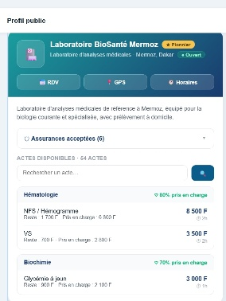

Messagerie : Mettre date et heure 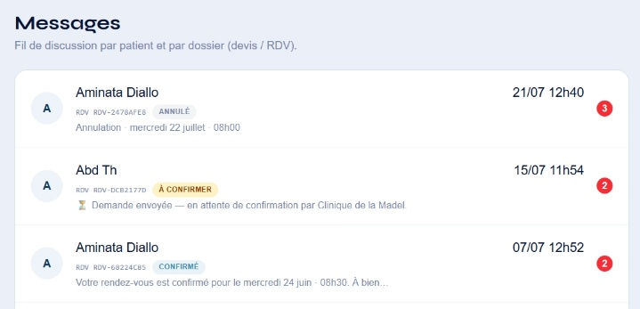comme ça s’affiche dans les application genre on a la liste des messages par jour comme ça plus besoin de mettre 21/07 , seul l’heure s’affiche et juste au dessus du bloc on a le jour du message.
MedPlaque NFC : Il faudra demander aux devs comment ils ont généré les liens trackés de la medPlaque parce que je ne comprend pas
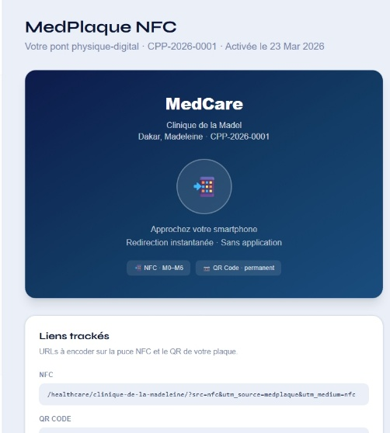

Petite mention, sur la demo actuelle ou dans le backend Django tu risques de voir une section abonnement, pour l’instant on a décidé d’enlever tous ce qui est relatif au plan d’abonnement pour les structures parce que l’offre s’articule autour d’un abonnement de 6mois gratuit.

